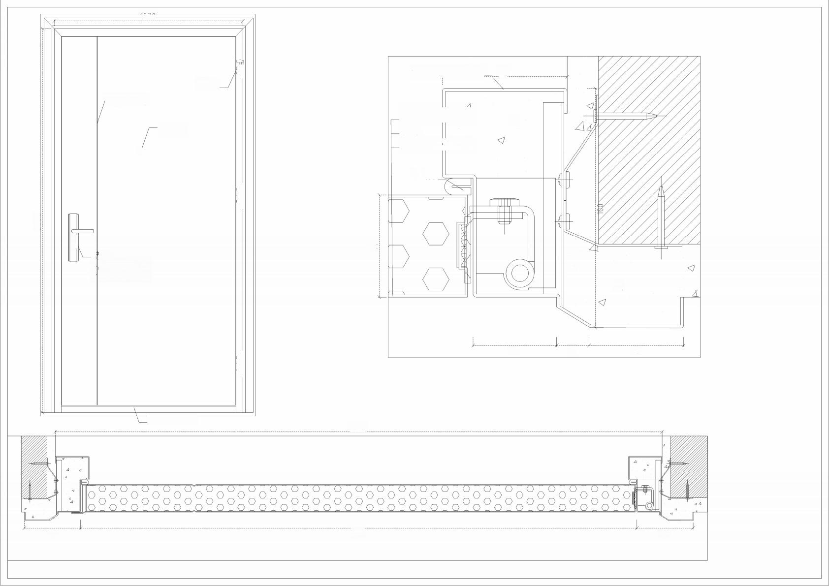
1080

带
1.2mm 厚钢板木纹转卬_ 60
暗铰链 厂 5mm 线条

防火猫眼
4
0.8mm 厚钢板木纹转印 珍珠岩
0.8mm 厚钢板木纹转印

密封胶条

22

◎
67

9352E 黑古钥)
4

40 15 45
要

201不锈钢下槛
1080

990 100
100



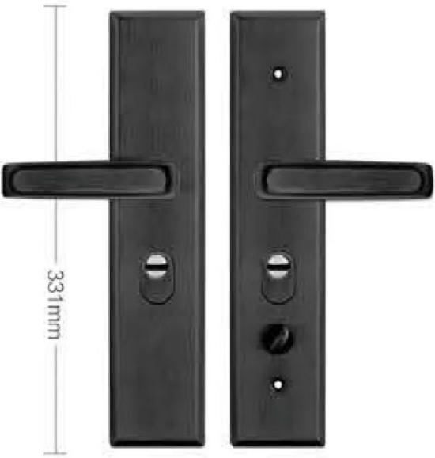

ZH9352E 黑古铜
材质：铁面板+铝执手
多功能拉手

